ПЛАН УРОКА САМОПОЗНАНИЯ
Раздел 2 |  | Быть человеком
Класс |  | 8класс
Номер урока  Дата урока |  | Урок №11  17.11.2020
Тема |  | « В зеркале дружбы»
Ценность |  | Праведное поведение
Качества |  | Дружба, бескорыстие, доброжелательность
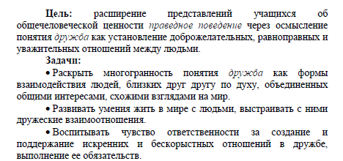
Ход урока
Видеоурок №11

https://youtu.be/p2W4M8WweUA

ЦИТАТА УРОКА | 
Рассказ  « О дружбе» стр.49 | Подумайте, какие грани дружбы раскрываются в нем. Согласны ли вы с утверждением, что друг познается в беде?  С вашей точки зрения, какими качествами должен обладать настоящий друг? Можно ли назвать таковым героя рассказа?
СЧАСТЛИВЫЙ ЛИ ВЫ ЧЕЛОВЕК? | 